喜迎二十大·辉煌二十年

6月17日下午，我支部召开百色市“喜迎二十大·辉煌二十年”全国“两会”精神主题宣讲报告会，学校党委书记、督导专员王勇主讲，支部党务工作者、党员代表现场聆听此次宣讲报告会。
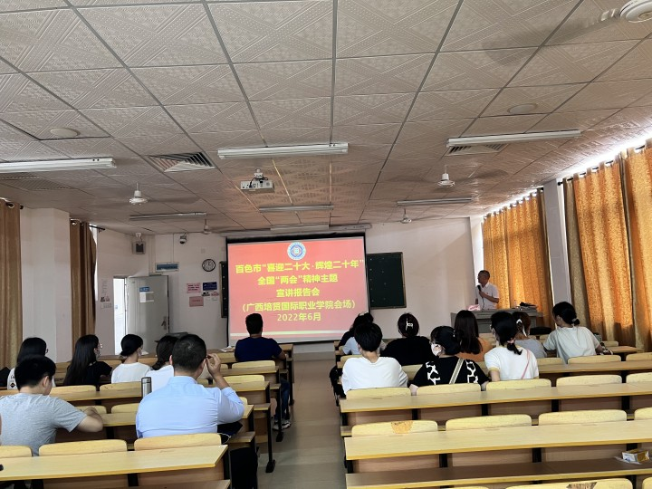
宣讲会上，王勇书记以《谱写新时代壮美广西百色新篇章》为题，通过十个部分，以回顾百色市过去五年的工作成果和百色市未来五年的奋斗目标为切入点，围绕百色市过去五年经济发展迅速，各项事业发展取得了历史性成就，以及如何把握机遇、坚定战略信心，在未来五年努力在新起点上实现新发展、新征程中取得新胜利等内容，对百色市第五次党代会精神进行了全面、准确、深入透彻的解读。整个宣讲报告观点鲜明，概括完整精练，催人奋进，为我校逐步形成大宣讲格局，稳步推进基础理论宣讲工作常态化，开好局、起好步具有重要的指导意义。
宣讲会结束后，与会人员纷纷表示，作为一名新时代的高校教师，要认真学习百色市第五次党代会精神，坚持立德树人根本任务，立足本职工作、大胆探索创新，为谱写培贤教育教学质量新篇章而努力奋斗。

